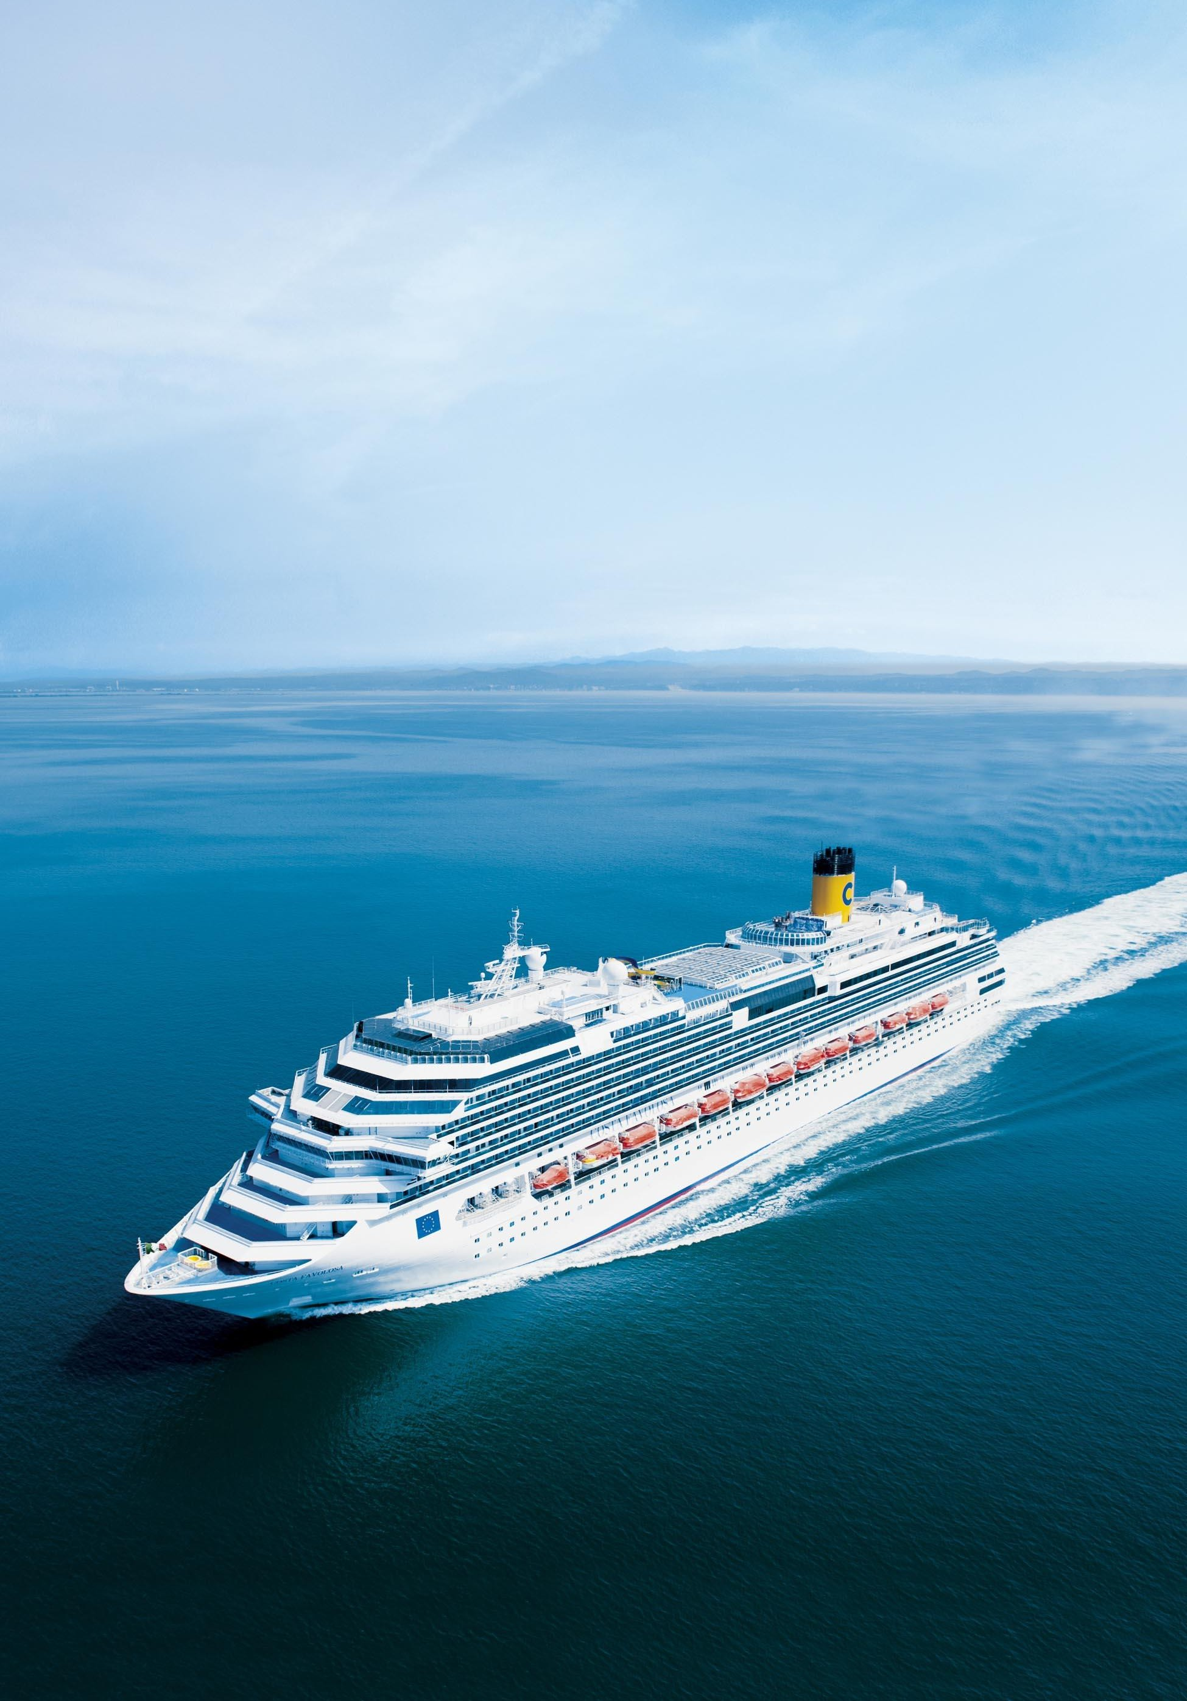


ЛАСКАВО ПРОСИМО
НА БОРТ!
ВАЖЛИВА ІНФОРМАЦІЯ ПРО ВАШ КРУЇЗ З КОМПАНІЄЮ COSTA CRUISES


3 – 12 ПІДГОТОВКА ДО КРУЇЗУ
3 Про компанію
3 Круїзні маршрути
3 На борту
- Особливості компанії
- Російськомовний сервіс
4 Включено у вартість
4 Оплачується додатково
4 Портовий збір
- Сервісний збір
- Тарифи
- Чайові
6 Додаткові витрати на борту
6 Валюта
- Кредитні картки
- Екскурсії
- Пакети послуг на борту
- Вимоги щодо стану здоров’я пасажирів
8 Вакцинація
8 Тварини
8 Основні завдання до круїзу
- Прибуття в портове місто
- Онлайн-реєстрація check-in
9 Підготовка документів
- Чек-лист з підготовки документів 10 Рекомендований одяг
- Підготовка багажу. Заборонені речі 10 Прибуття в круїзний термінал
- Трансфери
11 Час посадки
11 Паркування
11 Запізнення на лайнер
- Здача багажу в терміналі і доставка на лайнер 11 Реєстрація в терміналі check-in
- Здача закордонного паспорта

12 – 20 НА БОРТУ

12 Бортовий рахунок
12 Рівень шуму на борту 12 Електричні прилади
- Зберігання цінних речей 13 Обід в день посадки
- Презентація круїзу і екскурсія по лайнеру 13 Мова на борту
13 Отримання програми дня 13 Навчальна тривога
13 Ресепшн. Guest Service
13 Фотографії і відео на борту
ЗМІСТ

Комплектація каюти

- Ресторани, кафе і бари на борту, харчування в яких включено у вартість круїзу
14 Дієти
14 Святкові вечері
- Тематичні ресторани 14 Алкоголь на борту 15 Басейни
- СПА
- Спорт та активний відпочинок 15 Дитячі програми і анімація
- Куріння на борту
16 Медичне обслуговування на борту 16 Телефонний зв’язок на лайнері
16 Стільниковий зв’язок на лайнері 16 Інтернет і Wi-Fi на борту
16 Хімчистка. Пральня. Прасування
- Гості з обмеженими фізичними можливостями 17 Обмеження при вагітності
- Відвідувачі на борту
17 Самостійне відвідування портових міст
17 Відповідальність за особисту безпеку на березі 17 Повернення на борт
17 Якірна стоянка
17 Зміни розкладу
17 Контактні дані лайнерів
- Правила перебування на лайнері 18 Повноваження капітана
- Деякі особливості страхування
20 Відповідальність круїзної компанії 20 Круїз з неповнолітніми особами та пасажирами у віці до 21 року
- Комбіновані круїзи

- ПІСЛЯ КРУЇЗУ

21 Висадка пасажирів
21 Програма лояльності

2

ПІДГОТОВКА ДО КРУЇЗУ
ПРО КОМПАНІЮ
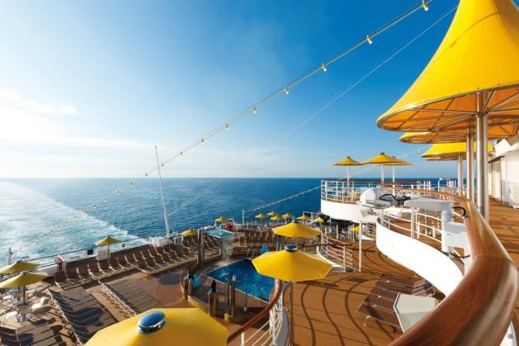

Італійська компанія Costa Cruises - круїзний бренд №1 в Європі. Стильний дизайн і продуманість інтер'єрів дозволяють відчувати себе на борту лайнерів як вдома. Формула успіху Costa Cruises впродовж понад 60 років - це безмежна увага до бажань пасажирів, бездоганний сервіс і надзвичайно цікаві маршрути.

КРУЇЗНІ МАРШРУТИ



Східне і Західне Середземномор’я, Північна Європа і Норвезькі фіорди, Карибські острови, Південна Америка, Перська затока і ОАЕ, Азія та Індійський океан, а також навколосвітні, трансатлантичні та трансокеанські круїзи.

НА БОРТУ
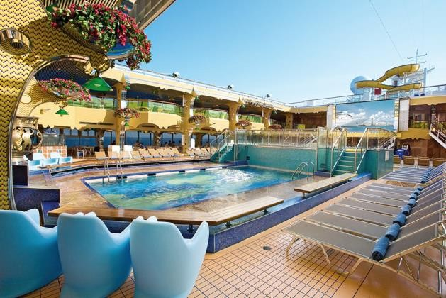

На борту: комфортабельні каюти, великий вибір ресторанів, кафе та барів, спортивні майданчики, аквапарки, басейни, джакузі, фітнес-центр, дитячий клуб та спа, бібліотека та дискотеки.

ОСОБЛИВОСТІ КОМПАНІЇ

- Мистецтво та архітектурні традиції Італії. Компанія запрошує для роботи відомих архітекторів - Гвідо Каналі (Guido Canali), П'єрлуїджі Черрі (Pierluigi Cerri), Джозефа Фаркуса (Joseph Farcus). Концепція «повного занурення в світ мистецтва» характерна для всіх лайнерів флоту, в оформленні кожного лайнера проглядається певна тематика. На борту діють виставки сучасного мистецтва, а на деяких лайнерах можна помилуватися невеликими колекціями антикваріату.
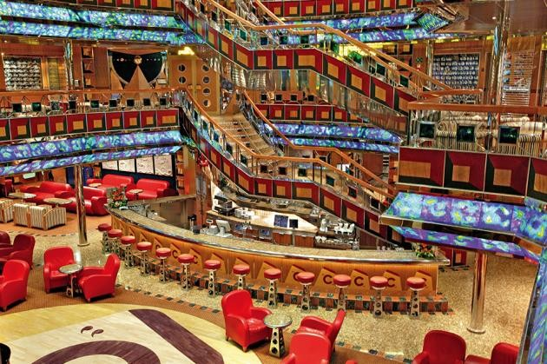

- Компанія приділяє увагу раціональному використанню ресурсів і впроваджує проекти, націлені на зменшення негативного впливу на навколишнє середовище. Пріоритетна мета Costa Cruises - збереження неповторності та різноманітності флори і фауни морського світу.

- Подорожі з Costa Cruises найдоступніші в ціновому плані, якщо порівнювати з іншими міжнародними круїзними лініями класу «Стандарт».

- Найбільший флот серед європейських круїзних ліній – 15 сучасних лайнерів.

- Діти подорожують безкоштовно – оплачуються лише портові збори.
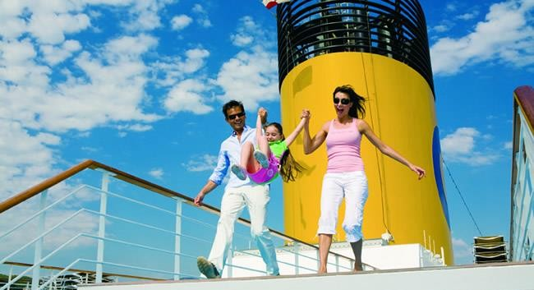
- Понад 60 років досвіду в організації круїзних подорожей. Компанія займається пасажирськими перевезеннями з 1948 року.

- Costa Club. На лайнерах компанії діє програма лояльності, яка дозволяє накопичувати бали та отримувати знижки на наступні круїзи. Крім того, члени клубу отримують такі переваги, як пріоритетна посадка, відвідування ексклюзивних заходів на борту, привітальний подарунок та ін.

- Орієнтація на широке коло споживачів. Круїзи від Costa Cruises вибирають сім’ї з дітьми, молодь та люди старшого покоління. Для кожної категорії пасажирів передбачені розваги та цікаві пропозиції щодо дозвілля.


РОСІЙСЬКОМОВНИЙ СЕРВІС

Costa Cruises – одна з небагатьох круїзних компаній з російськомовним сервісом на борту. Гості можуть звернутися за допомогою до російськомовного асистента. При потребі можна скористатися програмою дня та меню в ресторанах, перекладеними на російську (не на усіх лайнерах флоту).

ВКЛЮЧЕНО У ВАРТІСТЬ
- Круїз - перевезення пасажирів морськими шляхами на круїзному лайнері за встановленим маршрутом.
- Портові збори.
- Проживання на лайнері в каюті обраної категорії з моменту посадки до моменту висадки.
- Харчування «повний пансіон», за винятком алкогольних та деяких безалкогольних напоїв.


- ТВ-програми в каюті (за винятком платних каналів).
- Фітнес-центр, спортивні майданчики, басейни, джакузі.
- Розваги: розважальні заходи, ігри, конкурси впродовж дня, уроки танців, лекції, кіносеанси, кулінарні шоу та інші заходи за програмою круїзу.
- Дитячий клуб і анімація (у встановлений час).
- Бібліотека і кімнати для картярських ігор.
- Участь в арт-аукціонах.
- Доставка багажу в портах початку і закінчення круїзу.
12) Інші додаткові сервіси залежно від категорії каюти.

ОПЛАЧУЄТЬСЯ ДОДАТКОВО

- Оформлення візи (при необхідності/її відсутності).
- Страхування.
- Авіапереліт або інший транспорт до порту посадки.
- Трансфери в готель / порт, таксі.
- Готель до і після круїзу (при необхідності).
- Сервісний збір (оплачується на борту лайнера): 10-12,5 євро в день на особу (залежно від лайнера, дати і тривалості круїзу).
- Харчування в тематичних (альтернативних ресторанах).
- Алкогольні та деякі безалкогольні напої.
- Казино.
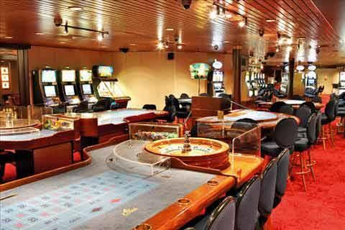

- Відеоігри.
- Телефон та Інтернет на борту.
- Медична страховка – 1 євро в день на особу.
- Послуги пральні / хімчистки.
- Послуги СПА-центру і салону краси (платні процедури).
- Послуги медичного персоналу на борту.
- Берегові екскурсії за бажанням.
- Цілодобове обслуговування в каютах.

ПОРТОВИЙ ЗБІР

Портові збори - сукупність обов'язкових платежів (зборів), які стягуються в портах із лайнерів і обчислюються за офіційно встановленими тарифами. Зазвичай портові збори включені у вартість круїзної подорожі. Портові збори або урядові такси - це обов'язковий платіж, однаковий для кожного пасажира незалежно від віку і типу розміщення. Величина портового збору може складати від 90 до 220 Євро в залежності від маршруту та лайнера.

СЕРВІСНИЙ ЗБІР

Круїзна компанія намагається зробити все можливе для забезпечення комфортного відпочинку і високого рівня сервісу. Це досягається завд яки професійній роботі персоналу (офіціанти, покоївки, стюарди та ін.), зарплата якого нараховується із сервісного збору. Щодня з бортового рахунку пасажира знімається сума в розмірі 10-12,5 євро сервісного збору (залежно від лайнера, дати

і тривалості круїзу). З дітей до 3-х років сервісний збір не стягується. Діти 4-14 років сплачують 50% від вартості.



Якщо у Вас виникають претензії до якості обслуговування, будь ласка, зверніться до персоналу на стійці Guests Services, щоб оперативно виправити ситуацію. Якщо ж проблема не вирішується круїзною компанією, то розмір сервісного збору може бути зменшений через незручності, які Ви відчували на борту.

Сервісний збір може бути сплачений до круїзу. В такому випадку повернення коштів на борту готівкою або в іншій формі неможливе, і Вам слід направити заявку на повернення в письмовій формі у відділ з роботи з клієнтами. До заявки на повернення повинна бути додана форма скарги, заповнена на борту під час круїзу.

ТАРИФИ
Для всіх круїзів Costa Cruises, які відправляються з березня 2018 і далі, буде діяти цінова модель, в основі якої закладено три тарифи: Basic, Comfort і Deluxe, а також вступлять в силу нові умови оплати і ануляції круїзів Costa.

Тариф Basic

Основний круїзний тариф, який застосовується круїзною компанією Costa Cruises тільки для кают категорії Classic:

  - Бронювання тільки гарантованих кают різних підкатегорій кают категорії Classic.

  - Вибір номера каюти і розташування на палубах при бронюванні неможливий.

  - Термін дії опції - не більше 2 днів при бронюванні за 45 днів до початку круїзу або раніше.

  - Номер каюти присвоюється круїзною компанією до круїзу (при посадці на лайнер або при видачі круїзних документів).

  - Бали CostaClub не нараховуються.

  - Депозит, який не повертається, - 25% при відмові за 50 і більше днів.

Переваги тарифу: Найнижча вартість на обраний круїз. Недоліки тарифу: Суворі умови ануляції, відсутність гарантії ціни, неможливість вибрати номер каюти і
палубу.
Умови оплати та ануляції: згідно з правилами круїзної компанії Costa Cruises - суми, які не повертаються:

- 25% в період понад 50 днів до круїзу;

- 50% в період 49 - 35 днів до круїзу;

- 75% в період 34 - 20 днів до круїзу;

- 100% в період 19 і менше днів до круїзу.

Тариф Сomfort

Розширений круїзний тариф, який застосовується круїзною компанією Costa Cruises для кают Classic, Premium і міні-сьютів MS:

- Вибір категорії каюти (Classic, Premium, Samsara, міні-сьют MS) і її розташування на палубі заздалегідь при бронюванні.

- Термін дії опції - до 7 днів при бронюванні за 45 днів до початку круїзу або раніше.

- Депозит, який не повертається, - лише 50 євро з особи при відмові за 50 і більше днів.

- У вартість круїзу входять пакети напоїв: для кают Classic - Pranzo & Cena, для кают Premium - Brindiamo. Увага: з пакету напоїв комісія агентам не надається.

Переваги тарифу: Включені пакети напоїв, довгострокова опція, можливість ануляції круїзу з мінімальними втратами, можливість вибору номера каюти і її розташування.
Недоліки тарифу: Вища вартість. Пакет напоїв Pranzo & Cena включений у вартість круїзу в каюті Classic: вибір без обмеження алкогольних і безалкогольних напоїв, які розливають по келихах в ресторані і на шведському столі (обід і вечеря). Пакет напоїв Brindiamo включений у вартість круїзу в каюті Premium (включаючи міні-сьюти MS і Samsara): вибір без обмеження алкогольних і безалкогольних напоїв, які розливають по келихах, протягом усього дня в ресторані, на шведському столі і в барах. Вибір зміни харчування і ресторану за вечерею. Безкоштовне замовлення сніданку в номер. Умови оплати та ануляції згідно з правилами круїзної компанії Costa Cruises - суми, які не повертаються:

- 50 € за особу в період понад 50 днів до круїзу;

- 25% в період 49 - 35 днів до круїзу;

- 50% в період 34 - 20 днів до круїзу;

- 75% в період 19 - 10 днів до круїзу;

- 100% в період 9 днів і менше до круїзу.

Тариф Deluxe

Преміальний круїзний тариф, який застосовується круїзною компанією Costa Cruises для сьютів (крім міні- сьютів MS):

  - Вибір категорії каюти і її розташування заздалегідь при бронюванні.

  - Депозит, який не повертається, - лише 50 євро з людини при відмові за 50 і більше днів.

  - Термін дії опції - до 7 днів при бронюванні за 45 днів до початку круїзу або раніше.

  - У вартість круїзу входять пакети преміум-напоїв Intenditore. Увага: з пакету напоїв комісія агентам не надається.

  - Послуги консьєржа.

  - Один день в зоні СПА.

  - Вибір зміни харчування і ресторану за вечерею.

  - Безкоштовне замовлення сніданку в номер.

  - Пріоритетна посадка-висадка з лайнера.

  - Доступ в VIP-лаунж в круїзних терміналах Савони і Барселони.

  - Участь в VIP-коктейлі з капітаном.

  - Кавова машина Illy в каюті.

Переваги тарифу: Включені пакети напоїв, довгострокова опція, можливість ануляції круїзу з мінімальними втратами, можливість вибору номера каюти і її розташування. Сервіс преміум-класу. Недоліки тарифу: Вища вартість. Пакет напоїв Intenditore включає в себе необмежений вибір напоїв в келихах, доступних в ресторанах і барах (всі напої вартістю до 9 €), а також напої в міні-барі в каюті.
Умови оплати та ануляції згідно з правилами круїзної компанії Costa Cruises - суми, які не повертаються:

  - 50 € в період понад 50 днів до круїзу;

  - 25% в період 49 - 35 днів до круїзу;

  - 50% в період 34 - 20 днів до круїзу;

  - 75% в період 19 - 10 днів до круїзу;

  - 100% в період 9 днів і менше до круїзу.

ЧАЙОВІ
Збір за обслуговування у розмірі 15-18% автоматично буде доданий до Вашого рахунку в ресторанах. Персонал на лайнері не очікує оплату чайових від пасажирів. Індивідуальні чайові - на розсуд туристів.



ДОДАТКОВІ ВИТРАТИ НА БОРТУ
Зауважте, що готівка на лайнері не приймається. Аби Ви змогли розрахуватись на борту за додаткові послуги або покупки в магазинах, піднявшись на борт лайнера, ми рекомендуємо насамперед відкрити Ваш бортовий рахунок. Він буде відкритий на Вашій круїзній карті, яку Ви отримаєте під час реєстрації (посадки). Для активації рахунку слід внести на карту готівковий депозит, звернувшись на рецепцію. Мінімальний депозит – це сума сервісного збору за весь круїз за всіх пасажирів в каюті.

ВАЛЮТА
Валюта на борту – євро. Винятки, в яких прийнятною валютою на борту є долар США – це круїзи Карибами з Форт-Лодердейлу, круїзи в Південну Америку, весняні трансатлантичні круїзи з Південної Америки та азіатські круїзи невеликої тривалості.

На борту лайнера Ви отримаєте свою особисту карту Costa, яка на час круїзу стане Вашим посвідченням, Вашим ключем від каюти та Вашим гаманцем. Під час круїзу Вам потрібно використовувати її при здійсненні покупок на борту, а також для оплати додаткових послуг (крім покриття ставок в казино). Використання особистої карти Costa дозволяє Вам насолоджуватися відпочинком і не хвилюватися про доступність готівки на витрати на борту лайнера. Покупки автоматично зараховуються на рахунок Вашої каюти, який в кінці круїзу оплачується готівкою або кредитною карткою. Пасажири, які не зареєстрували свої кредитні карти, повинні надати готівковий внесок для покриття своїх витрат на борту впродовж 48 годин з моменту посадки на лайнер. Якщо витрати на борту перевищують суму внеску, Ваш фінальний рахунок буде збільшений, і його потрібно буде оплатити до висадки. Невитрачена сума з внесеного депозиту буде повернена пасажиру під час висадки.

КРЕДИТНІ КАРТКИ
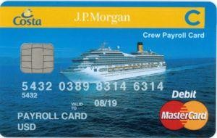
Можна скористатися послугою оплати за допомогою кредитної картки, на користування якою Ви можете підписатися на початку круїзу. Ви можете
зареєструвати свою кредитну карту в інтерактивних кіосках або на стійці обслуговування клієнтів. Ця послуга дозволить Вам отримувати рахунки в каюті, і вони будуть автоматично оплачуватися за допомогою кредитної картки при щоденній авторизації карти в системі

кредитних карт. На борту приймаються такі кредитні карти: American Express, VISA, MasterCard і CartaSi (тільки якщо на зворотній стороні карти позначена можливість її використання за кордоном). Платіжні дебетові та електронні карти (такі як Visa Electron і Poste Pay) на борту не приймаються.

Якщо на борту лайнера свої особисті витрати в майбутньому круїзі Ви будете оплачувати кредитною карткою, то при реєстрації Вам також знадобиться кредитна карта. На одну каюту реєструється одна кредитна карта, тому заздалегідь перевірте, чи на ній достатньо коштів. Ми НЕ РЕКОМЕНДУЄМО підв'язувати свою кредитну карту до бортового рахунку, оскільки українські банки часто заморожують витрачені Вами кошти в подвійному розмірі, процес їх розморожування затягується до 3 місяців.
На берегові екскурсії діти до трьох років допускаються безкоштовно в супроводі батьків (окреме місце у транспорті не надається).

ПАКЕТИ ПОСЛУГ НА БОРТУ
До послуг гостей пропонуються пакети напоїв:


BRINDIAMO – від 24,99 євро за гостя в день
Безлімітний пакет алкогольних і безалкогольних напоїв, що подаються в келихах в будь-який час дня в
ресторані і буфеті (обід і вечеря), в барах*.
* - В ресторанах по пакету доступно тільки вино на розлив

PIÙ GUSTO – від 27,99 євро за гостя в день
Безлімітний пакет алкогольних і безалкогольних напоїв, що подаються в келихах в будь-який час дня в ресторані і буфеті (обід і

ЕКСКУРСІЇ

Круїзна компанія пропонує понад 2000 різноманітних берегових екскурсій. Час проведен ня екскурсій на березі залежить від розкладу руху лайнера. Ця послуга - додаткова і купується на борту. Якщо в описі екскурсії не обумовлено інше, то у вартість входить трансфер, гід- екскурсовод в порту (говорить на зазначених мовах) і вхідні квитки в музеї, інші історичні та культурні пам'ятки. Харчування і напої входять у вартість екскурсії тільки в тому випадку, якщо це чітко вказано в описі. Графік екскурсій і їх вартість можуть бути змінені організаторами в будь-який час до початку екскурсії без попереднього попередження. Екскурсії проводяться, якщо набирається встановлене мінімальне число учасників. Якщо мінімальна група не набрана, екскурсія відміняється, а пасажирам повертається її вартість без компенсації моральної шкоди. При покупці квитків для дітей у віці від 4 до 14 років надаються такі знижки:

  - 30% на екскурсії в регіонах Середземномор'я та Північна Європа;

  - 25% на екскурсії в Дубаї та ОАЕ, на Далекому Сході, в Індійському океані, Південній Америці та під час південноамериканських трансатлантичних круїзів;

  - 10% на екскурсії в Канаді і США, Карибському басейні і під час Карибських трансатлантичних круїзів.
вечеря), в барах.
Відмінний вибір для любителів коктейлів: 34 види алкогольних і безалкогольних коктейлів, охолоджених десертів типу «фруктовий сніг» або «смузі»*.
* - В ресторанах по пакету доступно тільки вино на розлив

INTENDITORE – від 45,99 євро
за гостя в день Безлімітний пакет алкогольних (преміум-
бренди, лікери, шампанське) і безалкогольних напоїв, що подаються в келихах в
ресторанах, барах, а також з міні-бару в каюті*.
* - Всі напої вартістю до 9 євро за келих по барному меню
* - Пакети алкогольних напоїв дійсні тільки для дорослих пасажирів (від 21 року) в круїзах тривалістю 7 днів/6 ночей або більше. Пакети напоїв не діють при замовленні напоїв дня, уточнюйте при замовленні.


GIOVANI – від 15,99 євро за гостя в день
Пакет для дітей у віці від 4 до 17 років. Безалкогольні напої в бокалах в ресторанах і барах (за винятком міні-бару).

* - Увага, вартість напоїв може бути змінена круїзною компанією, вартість необхідно уточнити безпосередньо на борту (залежить від сезону і лайнера).

Інтернет-пакети
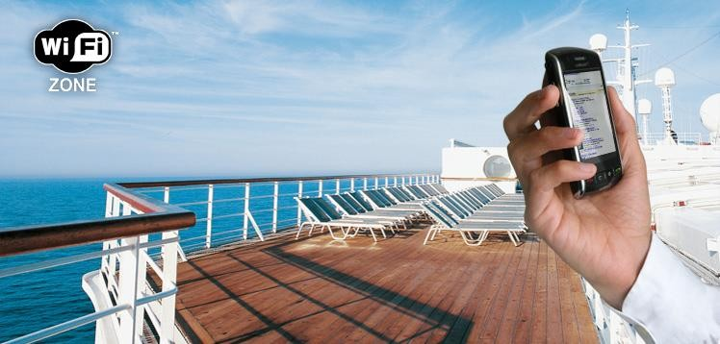

Пакети в залежності від об'єму трафіку

Від 250 Мб до 3 Гб Інтернету для соціальних мереж, електронної пошти та інших сайтів.

Пакет «Соціальні мережі»
Інтернет протягом 24 годин під час круїзу для соцмереж Facebook, Facebook Messenger, Twitter, WhatsApp, Threema, Snapchat, Google-plus, Instagram, Pinterest, Tumblr, Xing, LinkedIn.

ВИМОГИ ЩОДО СТАНУ ЗДОРОВ'Я ПАСАЖИРІВ
Кожен гість повинен гарантувати, що його фізичний стан дозволяє йому здійснити морську подорож, а також подорож на повітряному транспорті, і що його поведінка або стан не заподіють шкоди транспортному засобу і не стануть причиною незручностей для інших пасажирів.


Кожен пасажир, стан здоров'я якого може перешкодити йому подорожувати або вимагає особливих умов, повинен повідомити про це при бронюванні круїзу і надати спеціальну заповнену форму. Потрібно також надати висновок лікаря до бронювання подорожі. Без цього висновку посадка на борт може бути заборонена.

Круїзна компанія не несе відповідальності за жодні наслідки в разі відмови пасажирові у посадці, зважаючи на стан нездатності пасажира подорожувати. Гість, стан здоров'я якого не дозволяє йому вирушити в подорож або продовжити подорож, не отримує жодного грошового відшкодування або компенсації від круїзної компанії.

ВАКЦИНАЦІЯ
На більшості маршрутів не потрібна вакцинація. Винятки
- деякі регіони Південної Америки, де туристам необхідно пройти вакцинацію від жовтої лихоманки. Вимоги та рекомендації по вакцинації часто змінюються. Ми рекомендуємо уточнювати цю інформацію, плануючи морську подорож. Додаткову інформацію можна отримати в установах охорони здоров'я та при бронюванні круїзу.

ТВАРИНИ

Відповідно до правил компанії тварини на борт не допускаються.

ОСНОВНІ ЗАВДАННЯ ДО КРУЇЗУ
- Забронювати авіапереліт, розміщення в готелі, трансфери і спланувати прибуття в порт.
- Оформити страховку (туристичне страхування є обов'язковим для громадян України).
- Пройти онлайн-реєстрацію (через Турагента або самостійно).
- Перевірити наявність всіх документів.
- Зарезервувати час на вечірні шоу, альтернативні ресторани (за бажанням).
- Забронювати екскурсії.
- Зібрати речі і підготувати багаж.

ПРИБУТТЯ В ПОРТОВЕ МІСТО

Планування авіаперельоту та розміщення в готелі
При бронюванні авіаперельоту рекомендуємо прибути в порт початку круїзу за добу до початку круїзу з розміщенням в готелі на одну ніч. Вкрай не рекомендуємо переліт в день початку круїзу, особливо на чартерних і стикувальних регулярних рейсах. При самостійному виборі таких «ризикованих» перельотів пасажир бере на себе додаткові ризики в разі затримки авіарейсу.
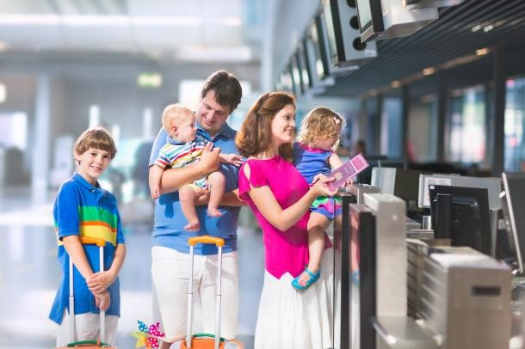

Звертаємо Вашу увагу, що реєстрація на рейс починається в аеропорту вильоту не пізніше, ніж за дві години до вильоту і закінчується за 1 годину до вильоту. Просимо Вас заздалегідь подбати про своєчасне прибуття в аеропорт. Радимо ознайомитись з правилами провезення багажу, особливо з правилами, пов'язаними з обмеженнями по вазі.

У разі запізнення на круїз наздогнати лайнер в наступному порту не завжди можливо, і вартість прибуття в наступний порт для пасажира може перевищити вартість самого круїзу. Крім того, раннє прибуття за добу означає, що Ви встигнете до початку круїзу навіть в разі затримки регулярного рейсу через погодні умови, а також те, що Ваш багаж, навіть при затримці, буде доставлений на борт судна до початку круїзу.

Плануючи зворотний переліт, просимо також враховувати можливість затримки повернення лайнера в порт через форс-мажорні причини. Наприклад, ранковий туман може не дозволити зайти лайнеру в порт за розкладом через обмежену видимість, і в такому разі прибуття в порт стане можливим тільки після нормалізації погодних умов. Рекомендуємо використовувати пізні вечірні вильоти, а найкращий варіант – це повернення на наступний день.

ОНЛАЙН-РЕЄСТРАЦІЯ CHECK-IN

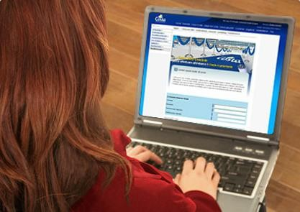

З метою дотримання митно-прикордонних формальностей щодо списку пасажирів на посадку після повної оплати круїзу і до від'їзду рекомендуємо пройти онлайн-реєстрацію в особистому кабінеті My Costa на сайті https://www.mycosta.com/. Реєстрація онлайн для круїзів Costa Cruises не обов’язкова. Однак гості, які не пройшли онлайн-реєстрацію, можуть зіткнутися з більш тривалою процедурою реєстрації в круїзному терміналі.

ЯКЩО ВИ ЗАБРОНЮВАЛИ КРУЇЗ ЧЕРЕЗ ТУРАГЕНТСТВО, ТО ВАШ МЕНЕДЖЕР НАДАСТЬ ВАМ КРУЇЗНІ ДОКУМЕНТИ НА ПОСАДКУ.

Вам слід роздрукувати ПОВНІСТЮ круїзні документи (квиток з номером каюти (якщо відомий) і часом посадки на борт, багажні бирки, ваучери-підтвердження по додаткових послугах (трансфери, пакети напоїв, харчування і т.д.), заброньованих завчасно, якщо такі є).

ПІДГОТОВКА ДОКУМЕНТІВ
Пасажир отримає електронною поштою круїзний квиток, бирки для багажу, перелік придбаних послуг та авіаквитки (якщо вони включені в тур).

У цих документах Ви також знайдете всю необхідну інформацію про візи, посадку на борт, висадку і телефонні номери екстрених служб.
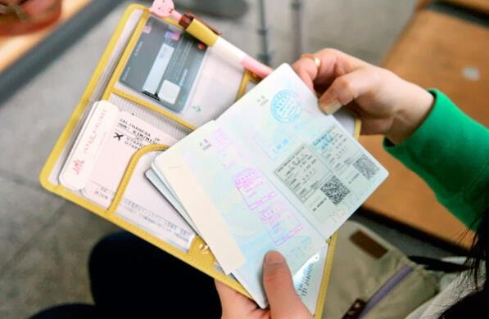

Ви також можете отримати доступ до персонального розділу сайту компанії на www.costacruise.com, вказавши своє ім'я, прізвище і номер бронювання. Тут Ви можете переглянути таку інформацію:

  - Підтвердження бронювання, включаючи всі придбані послуги.

  - Умови резервування.

- Умови страхування (якщо вони були придбані).

- Послуги, заброньовані онлайн.

- Форму замовлення берегових екскурсій (заповнюється тільки, якщо Ви не забронювали екскурсії онлайн).

- Інформацію про порт відправлення та аеропорт.

- Іншу корисну інформацію.

Паспорти і візи

Для того, щоб уникнути проблем при виїзді, ми просимо Вас ретельно перевірити правильність всіх документів. Якщо гість не володіє необхідною дозвільною документацією, йому буде відмовлено в посадці на лайнер.
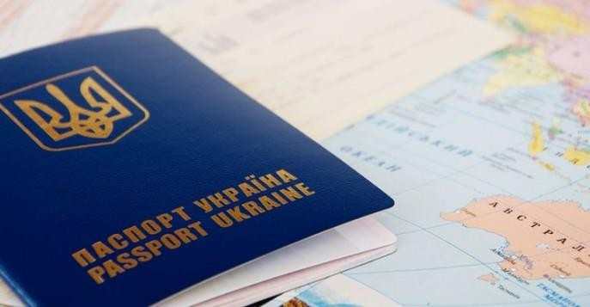
Паспорт. Ви повинні мати при собі дійсний паспорт і необхідні візи. Ім'я, зазначене в паспорті, повинно відповідати імені на квитку. Будь-які невідповідності (в тому числі у прізвищах та ініціалах) можуть зробити страхові поліси недійсними.

Будь ласка, зверніть увагу – співробітники лайнера можуть залишити Ваш паспорт у себе для пред'явлення при потребі у портах. Паспорт може бути повернений, якщо гість вимагає його при сходженні на берег.

ЧЕК-ЛИСТ З ПІДГОТОВКИ ДОКУМЕНТІВ
- Закордонний паспорт з візами.
- Оригінал свідоцтва про народження дитини до 18 років з перекладом, якщо їде дитина.
- Круїзні документи.
- Багажні бирки.
- Авіаквиток.
- Страховка.
- Ваучери на додаткові послуги, готель, трансфери, екскурсії.
- Для неповнолітніх дітей, які подорожують тільки з одним з батьків або з супроводжуючим,
нотаріально завірений дозвіл міжнародного зразка на вивезення дитини.
- Ксерокопії першої сторінки закордонного паспорта і діючих віз.
- Скан-копія закордонного паспорта на Вашій особистій електронній пошті.

ВАЖЛИВО! Прізвища на всіх документах (паспортах, квитках, ваучерах і т.д.) повинні збігатися. Якщо

прізвища не збігаються, має бути офіційне підтвердження зміни прізвища.

РЕКОМЕНДОВАНИЙ ОДЯГ
Для денних заходів компанія рекомендує повсякденний або спортивний одяг та зручне взуття. Гість повинен взяти светр або куртку, температури у приміщеннях і на палубах можуть сильно відрізнятися.
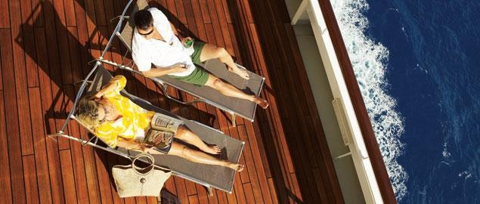

Під час кожного рейсу проводиться гала-вечір, для якого рекомендоване елегантне вечірнє вбрання.

Для берегових екскурсій компанія пропонує одягати спортивний або повсякденний одяг та зручне взуття. Бажано мати відповідний одяг для відвідування будь- яких релігійних закладів. Для відвідування тренажерного залу необхідний спортивний одяг та кросівки. У разі його відсутності гостю буде відмовлено у відвідуванні залу.

Пляжні рушники будуть надані на борту безкоштовно для використання біля плавальних басейнів, в душових кабінах, в тренажерному залі, спа-салоні і на пляжах в портах заходу.

ПІДГОТОВКА БАГАЖУ. ЗАБОРОНЕНІ РЕЧІ
Після прибуття в порт Вам необхідно здати багаж співробітникам круїзної компанії на стійці здачі багажу. Рекомендуємо всі цінні речі, документи, медикаменти і тендітні речі взяти з собою в ручній поклажі. Компанія Costa Cruises рекомендує брати не більше двох місць багажу на одну людину, кожен з яких не повинен перевищувати 23 кг.


Авіакомпанії і морський перевізник мають обмежену відповідальність за втрату і пошкодження багажу. Ми рекомендуємо належним чином застрахувати багаж і особисті речі.

ПАСАЖИР НЕ МАЄ ПРАВА ПРОНОСИТИ НА БОРТ ЛАЙНЕРА, ЯК В БАГАЖІ, ТАК І В РУЧНІЙ КЛАДІ, ТАКІ ПРЕДМЕТИ:

  - зброю і боєприпаси;
- вибухові речовини, феєрверки і сигнальні ракети;
- стиснутий або скраплений газ (горючий, негорючий, дратівливі і токсичні гази);
- факельні пускові установки;
- інфекційні або токсичні речовини, корозійні речовини;
- радіоактивні речовини і предмети, які можуть бути використані в якості зброї;
- їжу і напої в ручній поклажі.

ПРИБУТТЯ В КРУЇЗНИЙ ТЕРМІНАЛ, ПОСАДКА НА ЛАЙНЕР І ПЕРШИЙ ДЕНЬ НА БОРТУ

Трансфери
Трансфери «аеропорт-готель-порт» компанія пропонує в таких містах, як Дубаї (ОАЕ), Маямі (Флорида, США), Копенгаген (Данія), Амстердам (Нідерланди) та Рим (Італія).
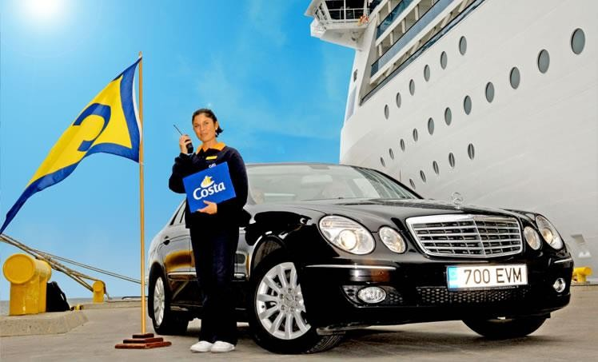

Прибуття в круїзний термінал
Ви можете здійснити посадку на лайнер в певних портах, в яких зазвичай є кілька круїзних терміналів. Точна назва і адреса терміналу вказані в круїзному квитку. Отримати додаткову інформацію щодо терміналу можна на сайті круїзного порту та у Вашого Турагента.
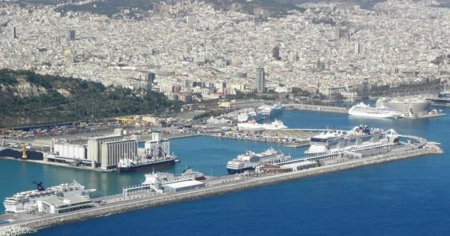
Барселона, Іспанія

У деяких портових містах термінали посадки можуть бути розташовані в різних частинах міста. Наприклад, в Гамбурзі є три термінали: Hamburg Cruise Center Altona (неподалік від центру), Hamburg Cruise Center HafenCity (в новому районі HafenCity), Hamburg Cruise Center Steinwerder (в промисловому районі на протилежному березі р. Ельба).

У більшості портів організовано роботу громадського транспорту з перевезення пасажирів до круїзного терміналу на рейсових автобусах (наприклад, Барселона, вартість 2 - 3 Євро) або шатлах, автобусах, які працюють тільки під час заходу лайнера (наприклад, Чивітавекк'я, Італія). Більшість таких послуг - платні.

Якщо Ви плануєте прибути в порт самостійно, рекомендуємо ознайомитися з розташуванням терміналу завчасно. На офіційному сайті порту зазвичай представлена корисна інформація, включаючи план- схему, транспорт (шатл-бас), який може доставити Вас від входу в порт до необхідного круїзного терміналу.
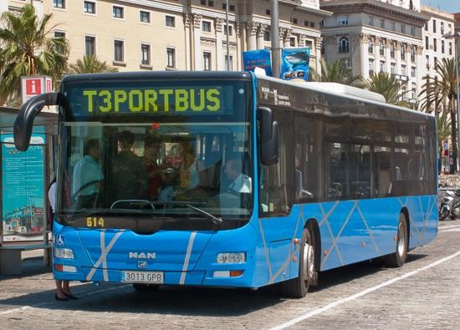
Автобус в Барселоні, якій доставляє пасажирів з центру міста до круїзних терміналів (2-3 Євро)

Час посадки
Посадка починається у вказаний в круїзному квитку час, як правило, за 4 години до відправлення. При реєстрації Вас попросять пред'явити паспорт і круїзний квиток, перевірять дійсність віз, оглянуть ручну поклажу. Всі пасажири повинні знаходитись на борту за годину до відходу лайнера.

Гості, які забронювали каюти категорії Сьют, можуть скористатися правом пріоритетної посадки. Після прибуття в порт, будь ласка, зверніться до Служби по роботі з клієнтами, щоб отримати всю необхідну інформацію.

Паркування
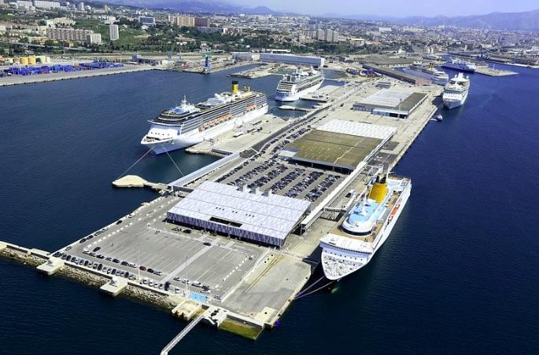
В більшості європейських портів посадки і аеропортів існують спеціальні послуги з паркування. Ці послуги платні і іноді їх потрібно бронювати завчасно.

Запізнення на лайнер
Якщо Ви з яких-небудь причин спізнюєтеся, будь ласка, повідомте про це Ваше агентство або по телефону екстреного зв'язку, вказаному в круїзних документах. Попередження круїзної компанії про запізнення пасажирів дозволить зберегти Вашу каюту і здійснити посадку в іншому порту за маршрутом круїзу, де посадка дозволена.

Додаткові витрати (транспорт, розміщення, і т.п.), пов'язані з посадкою в іншому порту, туристи оплачують самостійно. Страхові компанії пропонують продукти, які дозволяють компенсувати частину витрат, які понесуть туристи через запізнення авіаперевізника. Додаткову інформацію Ви можете отримати у страхової компанії.

ЗДАЧА БАГАЖУ В ТЕРМІНАЛІ І ДОСТАВКА В КАЮТУ
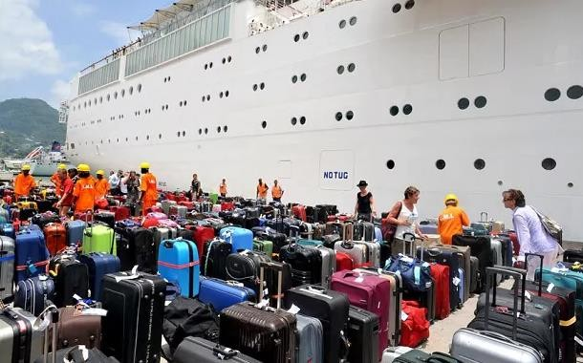
По прибуттю в круїзний термінал необхідно здати багаж для доставки в Вашу каюту. У круїзному терміналі є вказівники, де необхідно здати багаж. Будь ласка, перевірте наявність багажних бирок (надаються разом з круїзними документами) на Ваших валізах. Зазвичай прийом багажу здійснюється у окремому місці (залі), не там само, де й реєстрація, але в тому ж терміналі. Персонал на посадці допоможе Вам зорієнтуватися на місці. Здавши багаж, Ви проходите на реєстрацію.

Будь ласка, зверніть увагу, що в день посадки предмети першої необхідності слід взяти в ручну поклажу: документи, життєво необхідні медикаменти, коштовності, гроші, а також змінний одяг, якщо Ви плануєте відпочити біля басейну після посадки.

РЕЄСТРАЦІЯ В ТЕРМІНАЛІ CHECK-IN
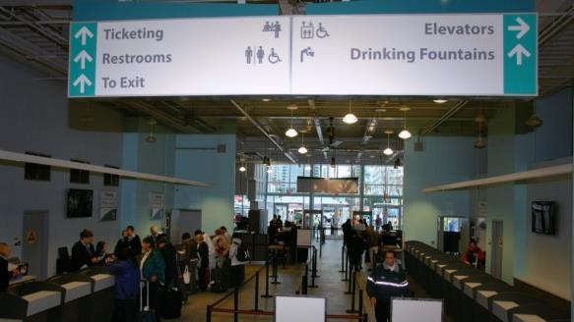
Посадка на круїзний лайнер здійснюється в круїзному терміналі і передбачає:

  - Здачу багажу в спеціальному місці для його доставки каюту.

  - Реєстрацію / перевірку документів. На рецепції Ви надаєте закордонний паспорт, круїзні документи (квитки на круїз / ваучер круїзної компанії).

  - Передачу закордонного паспорту на зберігання адміністрації лайнеру.

ЗДАЧА ЗАКОРДОННОГО ПАСПОРТА

Залежно від маршруту круїзу, будьте готові до того, що Вам доведеться залишити свій закордонний паспорт персоналу лайнера при реєстрації в круїзному терміналі або на стійці Reception/Guests Services на лайнері. Це робиться для того, щоб у кожному порту місцеві митно- прикордонні служби перевірили наявність відповідної візи у Вашому паспорті.

НА БОРТУ

БОРТОВИЙ РАХУНОК
На борту лайнера Ви отримаєте свою особисту карту Costa, яка автоматично буде реєструвати Вас в пасажирській відомості. Під час круїзу Вам потрібно використовувати її при здійсненні покупок на борту, а також для оплати додаткових послуг (крім покриття ставок в казино).


Використання особистої карти Costa дозволяє Вам насолоджуватися відпочинком і не хвилюватися про доступність готівки на витрати на борту лайнера. Покупки автоматично зараховуються на рахунок Вашої каюти, який в кінці круїзу оплачується готівкою або кредитною карткою. Пасажири, які не зареєстрували свої кредитні карти, повинні надати внесок для покриття своїх витрат на борту протягом 48 годин з моменту посадки на лайнер. Мінімальна сума внеску - 150 євро /
150 доларів США на людину відповідно до валюти, прийнятої на лайнері. Якщо витрати на борту перевищують суму внеску, вона буде збільшена. Невитрачена сума з внеску буде повернена пасажиру під час висадки.

РІВЕНЬ ШУМУ НА БОРТУ
Як правило, лайнери здійснюють переходи між портами вночі. В деяких категоріях кают, розташованих на нижніх палубах, можна віддалено чути шум від роботи двигунів. Також рівень шуму може бути вищим у каютах, які розташовані поруч з нічними клубами, ліфтами або сходами.

ЕЛЕКТРИЧНІ ПРИЛАДИ
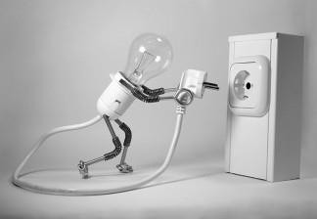
На різних лайнерах в електромережі різна напруга електричного струму:

COSTA DELIZIOSA, COSTA LUMINOSA, COSTA PACIFICA, COSTA SERENA: 220-115 В.

COSTA MAGICA, COSTA FORTUNA, COSTA MEDITERRANEA, COSTA ATLANTICA, COSTA DIADEMA: 220-110 В / 60 Гц

COSTA VICTORIA, COSTA FAVOLOSA, COSTA FASCINOSA, COSTA neoRIVIERA, COSTA neoROMANTICA: 220 В / 60 Гц .
Для електробритв 220-110 В (1200 Вт) в каютах.

COSTA neoCLASSICA: 220 В / 60 Гц. Для електробритв 220 В (800 Вт) в каютах.

З міркувань безпеки забороняється використовувати будь-які побутові електроприлади, крім електробритв. Прасування білизни в каютах суворо заборонено. У всіх каютах є фени для сушіння волосся.

ЗБЕРІГАННЯ ЦІННИХ РЕЧЕЙ
В кожній каюті пасажирам буде наданий сейф для зберігання цінних речей. Організатор не бере на себе відповідальність за гроші, документи, фондові папери, ювелірні вироби та інші цінні предмети, які не зберігаються в спеціальних сейфах для цінних речей.

ОБІД В ДЕНЬ ПОСАДКИ
В день прибуття на лайнер Ви можете пообідати в ресторані/кафе зі шведським столом. Працюють лаунжі і бари, де Ви можете насолодитися коктейлем або прохолодним напоєм.

Точні години роботи об'єктів харчування Ви можете подивитися в програмі дня, яку можна отримати на стійці Guests Services/Reception.

ПРЕЗЕНТАЦІЯ КРУЇЗУ І ЕКСКУРСІЯ ПО ЛАЙНЕРУ

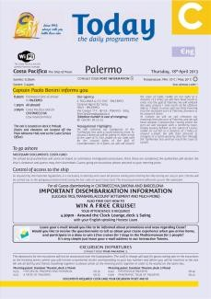
В перший день в окремо відведений час проводять презентацію круїзу, в якій розповідають про життя на лайнері, харчування в ресторанах, розваги, екскурсії, представляють маршрут круїзу.

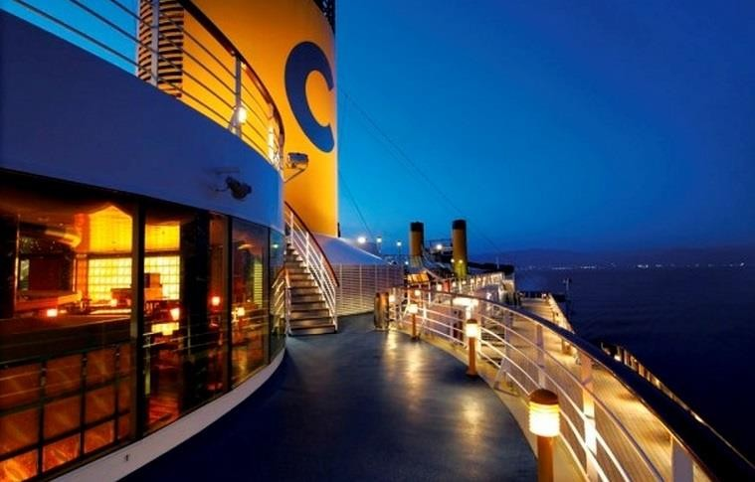

В перший день круїзу також проводиться екскурсія по лайнеру, під час якої Вам покажуть, де розташовані основні і тематичні (альтернативні) ресторани, театр, казино, SPA-салон та інші об'єкти. Точне місце і час проведення презентації та екскурсії Ви можете подивитися в програмі дня або уточнити на стійці Guests Services/Reception.

МОВА НА БОРТУ
Англійська мова є однією з основних мов на борту Costa Cruises. Базові знання англійської мови необхідні для морської подорожі і комфортного перебування на борту. Серед інших офіційних мов зазначаються німецька, італійська, французька та іспанська. На деяких лайнерах можна зустріти російськомовний персонал.
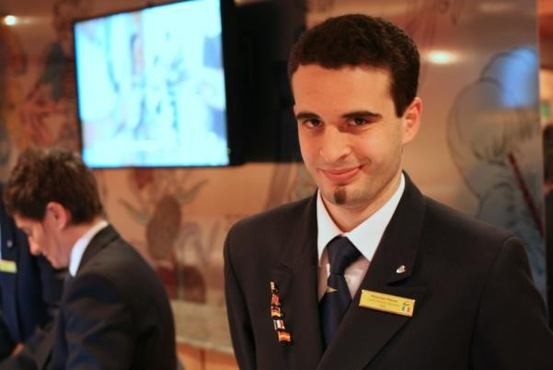

Ви повинні розуміти оголошення на лайнері, які можуть бути як в усній формі (гучний зв'язок, інструкції офіцерів, обслуговуючого персоналу і т.д.), так і в письмовому вигляді: щоденна програма, листи та повідомлення щодо перебування на борту, які доставляються в каюту . Меню в ресторані надають на декількох мовах, включаючи російську.

ОТРИМАННЯ ПРОГРАМИ ДНЯ
Для того, щоб Вам легше було зорієнтуватися на борту,
щодня в каюту буде доставлятися програма дня (Today). У ній Ви знайдете розклад заходів та інформацію про порт стоянки, інформацію про лайнер, години роботи
закладів харчування, спеціальні послуги або акції. Обов'язково носіть програму дня з собою, навіть при висадці на берег, так як в ній вказані контактні телефони та інформація про відхід лайнера.

НАВЧАЛЬНА ТРИВОГА
У перший день круїзу проводиться обов'язкова навчальна тривога, де Вам розкажуть, як вести себе в екстреній ситуації.

РЕСЕПШН. GUEST SERVICE

На кожному круїзному лайнері є стійка інформації, що працює 24 години на добу. Тут Вам зможуть відповісти на всі питання і допоможуть забронювати додаткові послуги. Співробітники центру (в т.ч. російськомовні) будуть раді Вам допомогти у вирішенні будь-яких питань.

ФОТОГРАФІЇ І ВІДЕО НА БОРТУ
Фотограф лайнера присутній на всіх найважливіших подіях на борту, а іноді і під час берегових екскурсій. При цьому Ви зовсім не зобов'язані купувати знімки. Ви можете переглянути всі фотографії у галереї фотоательє, і потім замовити там фотографії, які Вам подобаються. Також під час круїзу Ви зможете зробити портретні знімки на тематичних фонах. На деяких круїзах оператори будуть знімати різні сцени з життя на борту, так що Ви можете придбати міні-фільм в якості сувеніра.

У Photo Shop пасажири можуть придбати цифрові пристрої та аксесуари, такі як камери, відеокамери, карти пам'яті і т.д.), а також купити і відправити листівки.

КОМПЛЕКТАЦІЯ КАЮТИ
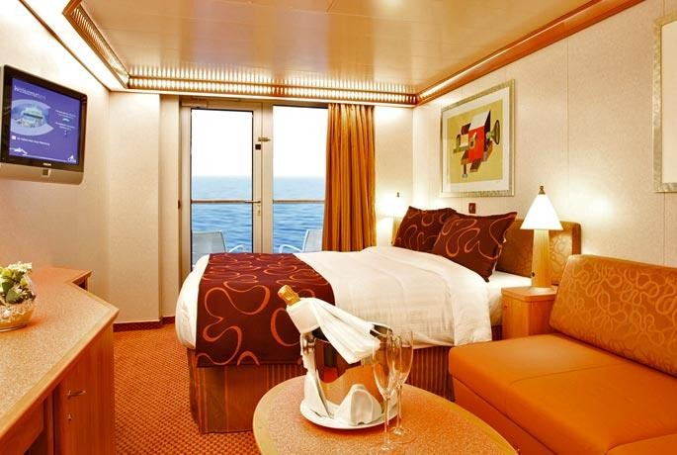
У всіх каютах є окремий санвузол, що включає ванну/душ і туалет, кондиціонер повітря, супутниковий телевізор, супутниковий телефон і телефон для дзвінків абонентам на лайнері, міні-бар, невеликий сейф і фен. Картка з ім'ям Вашого стюарда вивішена в каюті. Вам надається і регулярно змінюється вся необхідна білизна - постільна та рушники. У ванних кімнатах є мило і гель для душу. З міркувань охорони навколишнього середовища і з метою обмеження використання пластикових предметів додаткові шапочки для душу і пляшечки зволожуючого крему видаються стюардом тільки на вимогу.

РЕСТОРАНИ, КАФЕ І БАРИ НА БОРТУ, ХАРЧУВАННЯ В ЯКИХ ВКЛЮЧЕНО У ВАРТІСТЬ КРУЇЗУ

Меню ресторанів і «шведських столів» на борту пропонують багатий вибір чудових страв італійської та міжнародної кухні. Серед страв «шведського столу» Ви також знайдете фірмові страви тих місць, які Ви відвідаєте. Щодня меню ресторанів пропонує: аперитиви, закуски, основні страви з м'яса або риби, салати, сир, десерти і морозиво. Особи, які дотримуються вегетаріанської дієти, можуть замовити вегетаріанські страви.
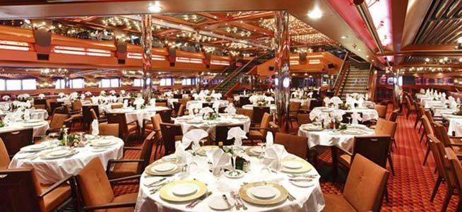

• Сніданок
Насолоджуйтесь сніданком у себе в каюті, за «шведським столом» ресторану або в ресторані (без розподілу по змінах). Для тих, хто встає рано, на світанку в барах подаються кава і круасани.
• Обід
Пообідайте стравами «шведського столу» або стравами на замовлення в ресторані (без поділу по змінах).
• Вечеря
Ввечері до Ваших послуг офіціант і закріплений за Вами столик в ресторані на весь час круїзу.
В ресторані на вечерю становлено дві зміни: Перша зміна - о 19:00
Друга зміна - о 21:00

Час початку вечері може змінюватися в залежності від пори року та графіка маршруту, точний час вечері щодня вказується в програмі дня.

Дієти

Пасажири круїзу, які потребують спеціальної дієти (діабетичну, яка не містить рослинних білків, або кошерної), повинні проінформувати компанію про це під час бронювання для того, щоб ми могли перевірити, чи можлива в круїзі така дієта.

Святкові вечері

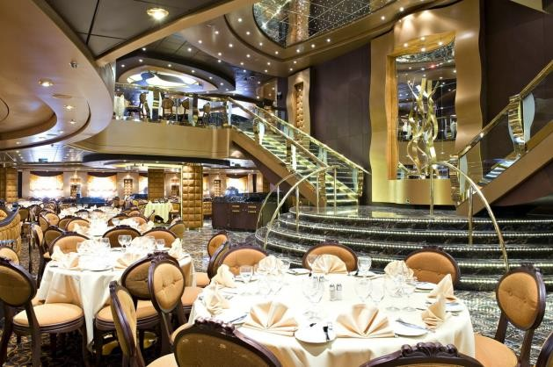

Урочисті вечері передбачають особливе меню, елегантну і святкову атмосферу і присутність капітана і його штабу (по можливості). Протягом кожного круїзу проходять гастрономічні події. Наприклад, видовищний і апетитний нічний «шведський стіл»; «шведський стіл» Al Fresco на палубі з басейном, де Ви побачите (якщо дозволить час року і погода) вражаючі крижані скульптури; безліч тематичних «шведських столів», асортимент яких визначається тими місцями, які відвідує лайнер. Спеціальний стіл влаштовується також на Різдво, Новий Рік та Великдень.

ТЕМАТИЧНІ РЕСТОРАНИ

За додаткову плату Ви можете відвідати вишукані клубні ресторани на борту лайнерів Costa Diadema, Costa Fascinosa, Costa Favolosa, Costa Deliziosa, Costa Luminosa, Costa Pacifica, Costa Serena, Costa Magica, Costa Fortuna, Costa Mediterranea, Costa Atlantica, Costa Victoria і Costa neoRomantica. Плата за 1 вечерю з особи складає від 25 Євро (напої оплачуються окремо). В меню ресторанів представлені вишукані страви італійської і міжнародної кухні, створені під керівництвом талановитих шеф- кухарів. Тематичні ресторани працюють щодня з 19:00 до 21:30. Бронювати столики необхідно заздалегідь.

АЛКОГОЛЬ НА БОРТУ

На борту лайнерів Ви знайдете безліч барів і кафе з широким вибором першосортних італійських вин і вин інших країн, міцних алкогольних і безалкогольних напоїв.

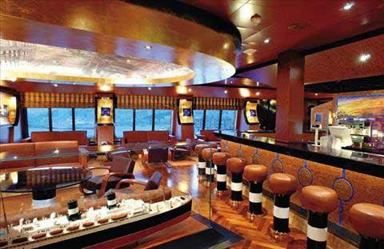

На борту також розташовані кілька тематичних барів. Винні карти у винних барах на лайнері пропонують

широкий вибір шампанських, ігристих та різноманітних вин. Коньячні і сигарні бари пропонують чудові алкогольні напої і сигари. Всі покупки, що здійснюються в барах або обідніх залах, оплачуються після закінчення круїзу. До Вашого рахунку буде додано 15-18% додаткових зборів.

БАСЕЙНИ

Як правило, на борту є декілька різних басейнів – під відкритим небом, в закритому приміщенні, басейни з підігрівом та джакузі. Користування басейнами входить у вартість круїзу, крім басейнів, які розташовані у відокремленій спа-зоні.

СПА

На всіх лайнерах Costa на Вас чекає спа-центр і салон краси, де Ви зможете насолодитись ексклюзивними процедурами.

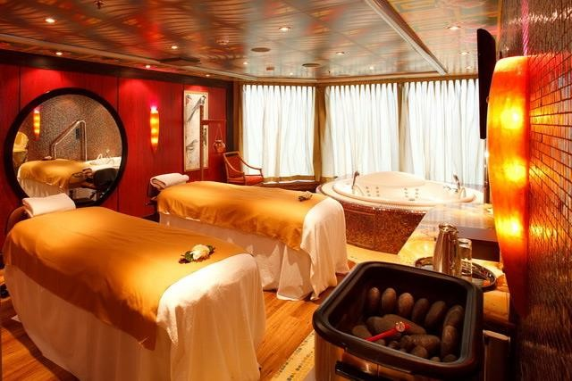

На лайнерах Costa Diadema, Fascinosa, Favolosa, Deliziosa, Luminosa, Pacifica, Serena і neoRomantica працює особлива спа-зона Samsara Spa і салон краси Venus Beauty Salon, натхненні східною філософією. На Вас чекають аюрведичні процедури і термальна зона. Користування послугами спа-салону оплачується додатково.

СПОРТ ТА АКТИВНИЙ ВІДПОЧИНОК

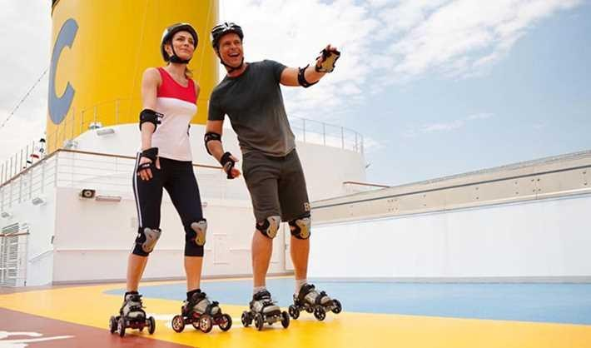
На всіх лайнерах Costa є необхідне спортивне обладнання, яким можуть користуватися усі гості на борту, щоб залишатись у формі під час круїзу. До Ваших послуг бігова доріжка на відкритій палубі, басейни і джакузі. Також Ви можете займатись спортом у
сучасному фітнес-центрі, обладнаному тренажерами TechnoGym і брати участь в безкоштовних групових заняттях. Ви також можете замовити персональні тренування за додаткову плату.

ДИТЯЧІ ПРОГРАМИ І АНІМАЦІЯ
З ранку і до самого вечора команда аніматорів буде розважати Ваших дітей (вони повинні бути самостійними і вміти користуватися туалетом). Це дасть Вам можливість насолодитися круїзом та приділити увагу собі. За Вашим бажанням послуги догляду за дітьми на борту можна замовити під час Ваших екскурсійних програм в портах (оплачуються додатково при замовленні індивідуальної послуги). Команда дозвілля Costa може доглядати за дітьми від трьох (навіть якщо 3 роки їм виповнилося під час круїзу) до 11 років з 9:00 до 23:30. Послуги няні (за запитом) в клубі Squok можливо замовити з 11:30 до 13:30. Іноді можливі зміни в графіку роботи дитячих клубів в залежності від програми круїзу.
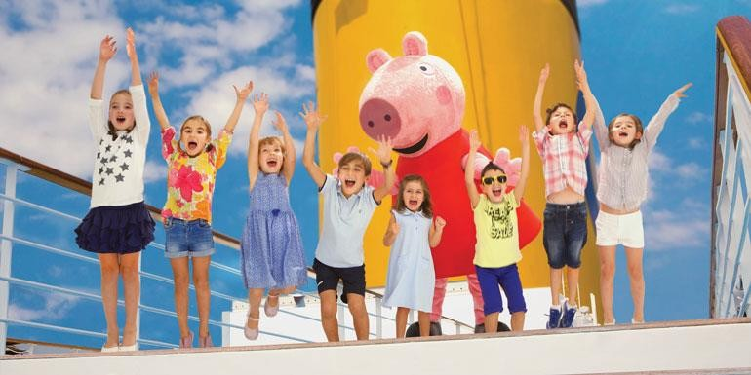

У певні періоди часу ця послуга буде обмежена - про це буде оголошено на борту.

Працюють чотири клуби: міні-клуб (для дітей від 3 до 6 років); максі-клуб (7 - 11 років); клуби для дітей молодшого підліткового віку (12-14 років) і підлітків (15- 17 років). Майте на увазі, що клуб для дітей молодшого підліткового віку працює тільки в певні години. Заходи клубів можуть варіюватися в залежності від лайнера і кількості учасників. Для дітей молодше трьох років передбачені послуги няні.

КУРІННЯ НА БОРТУ

У театрах, ресторанах, закритих приміщеннях, коридорах, холах, ліфтах і на сходах куріння суворо заборонено. У вітальнях є спеціально відведені місця для паління. Трубки і сигари можна курити тільки в призначених для цього місцях. З міркувань пожежної безпеки викидайте недопалки тільки в попільниці. Ніколи не викидайте недопалки за борт.

МЕДИЧНЕ ОБСЛУГОВУВАННЯ НА БОРТУ

Всі лайнери обладнані медпунктами за останнім словом техніки. Перша допомога і медичне обслуговування на борту надаються на платній основі медичним персоналом Національної асоціації суднових лікарів і штатом медичних сестер. Також за розумну плату пасажиром лайнера надається екстрена медична допомога. Години роботи медичного центру та аптеки

публікуються в інформаційній щоденній програмі дня. Препарати для полегшення симптомів морської хвороби можна безкоштовно отримати в медпункті або на стійці інформації. Пасажири, які потребують додаткового догляду, повинні повідомити відповідну інформацію заздалегідь на етапі резервування. Зокрема, ми рекомендуємо пасажирам, які проходять тривалий курс лікування, взяти з собою всі необхідні лікарські препарати з описом вмісту і необхідної дози. Пасажири, які роблять собі ін'єкції лікарських препаратів або використовують голки, можуть звернутися до стюарда для отримання спеціального контейнера для правильної утилізації гострих медичних інструментів.

ТЕЛЕФОННИЙ ЗВ'ЯЗОК НА ЛАЙНЕРІ
Всі лайнери обладнані супутниковим телефонним зв’язком. Скористатись послугами факсимільного зв’язку можна, звернувшись на Guests Services/Reception. Зауважте, що такі послуги коштують досить дорого.

СТІЛЬНИКОВИЙ ЗВ’ЯЗОК НА ЛАЙНЕРІ
Завдяки партнерству між компаніями TIM і компанією Costa Cruises всі лайнери знаходяться в зоні дії мережі
«GSM на лайнері», що дозволяє Вам відправляти і приймати дзвінки і текстові повідомлення навіть у відкритому морі. Послуга доступна клієнтам TIM. Клієнти інших мобільних операторів можуть придбати телефонну картку TIM і відповідні карти поповнення рахунку (до відплиття, якщо хочете зберегти і користуватися тим же номером телефону). Для отримання додаткової інформації, а також, якщо Ви хочете купити карту компанії TIM або картки поповнення рахунку, зверніться в фотомагазин. Також для отримання додаткової інформації можна звернутися в службу підтримки клієнтів компанії TIM, набравши номер 119 (безкоштовно з Італії або з борта лайнера).

ІНТЕРНЕТ І WI-FI НА БОРТУ
На всіх лайнерах є інтернет-кафе і доступ до Wi-Fi.
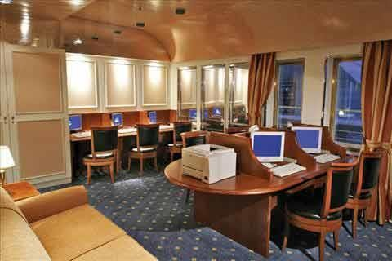

Використовувати бездротовий доступ в Інтернет можна у всіх громадських місцях лайнера, біля басейнів і в каютах. На Ваш вибір кілька способів оплати: різні плани передоплати, оплата за фактом використання і оплата за періодичні підключення. Вартість послуги буде включена в підсумковий рахунок.

ХІМЧИСТКА. ПРАЛЬНЯ. ПРАСУВАННЯ

На борту лайнерів надаються послуги експрес-прання, прасування і хімчистки. Пакети для білизни і прейскурант послуг Ви зможете знайти у своїй каюті. З міркувань безпеки в каютах заборонено користуватися прасувальними приборами.

ГОСТІ З ОБМЕЖЕНИМИ ФІЗИЧНИМИ МОЖЛИВОСТЯМИ

Компанія Costa прагне задовольнити вимоги всіх пасажирів, що бажають здійснити морську подорож, в тому числі пасажирів, обмежених у своїх можливостях (порушення опорно-рухового апарату, порушення зору або інші серйозні проблеми зі здоров'ям). Відповідно до міжнародних правил компанія повинна володіти необхідними знаннями для надання пасажирам особливої допомоги в разі крайньої необхідності (інвалідний візок і т. д.). Ця інформація надається турагентом, а також співробітниками судна при посадці. Пасажирам з обмеженими можливостями рекомендується подорожувати з супроводжуючим. Пасажири в інвалідних візках повинні пересуватися з супроводжуючим та мати з собою власний візок (повідомте турагенту про розміри візка при замовленні квитка). У деяких портах висадка пасажирів з обмеженими можливостями неможлива, особливо в випадках, коли судно пришвартовується далеко від берега. На лайнерах передбачені каюти, спеціально обладнані для пасажирів з обмеженими можливостями. Каюти відзначені буквою «H».

ОБМЕЖЕННЯ ПРИ ВАГІТНОСТІ

Жінки з вагітністю до 24 тижнів можуть бути прийняті на борт при наявності у них медичної довідки. Пасажирам забороняється подорожувати, якщо вони знаходяться на 25+ тижні вагітності або іншим чином не можуть подорожувати через вагітність або постродовий період.

Увага: медичні установи на лайнерах мають обмежену можливість надавати допомогу вагітним жінкам і новонародженим немовлятам.

ВІДВІДУВАЧІ НА БОРТУ
З міркувань безпеки відвідувачі на борт не допускаються.

САМОСТІЙНЕ ВІДВІДУВАННЯ ПОРТОВИХ МІСТ
Ви можете відвідувати порти і без участі в екскурсіях. Карти міст Ви можете попросити в інформаційному кіоску на березі в портовій зоні. Рекомендується мати невелику суму грошей в місцевій валюті для покупок на березі. Кредитні карти і дорожні чеки приймаються в більшості портів, в які заходить круїзна компанія.

У порту Ви завжди знайдете таксі. Бронювання таксі персоналом лайнера зазвичай не здійснюється.

ВІДПОВІДАЛЬНІСТЬ ЗА ОСОБИСТУ БЕЗПЕКУ НА БЕРЕЗІ
Просимо Вас бути пильними при сходженні на берег в портах прибуття і нагадуємо, що Ви самі несете відповідальність за свої дії, перебуваючи на суші.

ПОВЕРНЕННЯ НА БОРТ
У програмі дня щодня буде вказано час, коли потрібно бути на борту, і час відправлення судна. Перед виходом на берег, будь ласка, звірте Ваші годинники з часом на борту (в деяких маршрутах можливе переведення годинника вперед або назад).

РЕКОМЕНДУЄМО ВАМ ПОВЕРТАТИСЯ НА БОРТ ЗА ГОДИНУ
ДО ВІДПРАВЛЕННЯ (НА ПІВГОДИНИ РАНІШЕ ЧАСУ, ЗАЗНАЧЕНОГО В ПРОГРАМІ ДНЯ).

У разі запізнення на лайнер Вам доведеться самостійно платити за те, щоб наздогнати лайнер в наступному порту. Зв'яжіться з персоналом лайнера і попередьте про ситуацію, що склалася.

Номер телефону лайнера написаний на звороті Вашої круїзної карти. У програмі дня на першій сторінці вказуються ім’я і телефон портового агента, з яким Ви також можете зв'язатися і повідомити про будь-яку екстрену ситуацію, яка сталася на березі. У свою чергу, агент може оперативно зв'язатися з адміністрацією лайнера.

ЯКІРНА СТОЯНКА
Залежно від порту іноді лайнер може швартуватися поблизу від берега, і висадка пасажирів здійснюється на спеціально обладнаних тендерах (бортових катерах). Детальну інформацію про час і місце збору на лайнері для посадки в тендер можна отримати на стійці рецепції і в програмі дня.

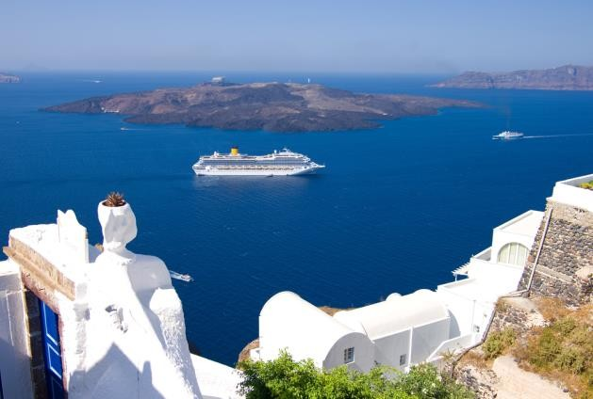

ЗМІНИ РОЗКЛАДУ
Турист визнає і погоджується з тим, що запланований маршрут круїзу, а також оголошені час відходу і приходу судна не гарантуються. Морський перевізник залишає за собою право замінити іншим судном судно, яке планувалося для рейсу, незалежно від того, чи належить нове судно даному Морському перевізнику, чи тільки експлуатується ним.

КОНТАКТНІ ДАНІ ЛАЙНЕРІВ
У Вашій щоденній програмі будуть зазначені всі необхідні контактні дані Вашого круїзного лайнера. Тримайте програмку завжди біля себе.

ПРАВИЛА ПЕРЕБУВАННЯ НА ЛАЙНЕРІ
Під час перебування на борту пасажир зобов'язаний дотримуватися інструкцій і підкорятися наказам капітана і офіцерів. Пасажир погоджується з тим, що капітан і офіцери мають права і повноваження в цілях безпеки або на інших законних підставах провести обшук будь-якого пасажира, який знаходиться на борту, каюти, багажу і особистих речей. Пасажир дає свою пряму згоду на такий огляд.

До початку круїзу пасажири повинні зробити всі необхідні щеплення, мати на руках всі квитки, дійсні паспорти, візи, медичні карти і будь-які інші документи, необхідні в портах по маршруту, а також в порту посадки і висадки.

Кожен пасажир гарантує, що він/вона фізично і психічно здатний відправитись у круїз.

Компанія і/або капітан залишають за собою право на свій розсуд відмовити в посадці або дати вказівку про висадку будь-якого пасажира, якщо вони вважатимуть це за необхідне для забезпечення безпеки пасажира, інших пасажирів або судна, або якщо поведінка пасажира на підставі обґрунтованої думки капітана судна може наразити на небезпеку або завдати шкоди іншим пасажирам, їх комфорту і приємному проведенню часу на борту.

Пасажирам заборонено брати з собою на борт будь-яких тварин, за винятком собак-поводирів (за попереднім узгодженням з круїзною компанією).

Компанія не несе ніякої відповідальності перед жодним пасажиром за порушення або недотримання пасажиром положень цього розділу, при цьому пасажир зобов'язується відшкодувати компанії витрати, пов'язані зі збитками чи шкодою, завданою компанії або кому- небудь з її постачальників в результаті такого порушення або недотримання встановлених правил.

Поведінка пасажира не повинна піддавати ризику, небезпеці інших Пасажирів, а також порушувати спокій і приємне проведення часу інших гостей.

Пасажирам забороняється брати з собою вогнепальну зброю, боєприпаси, вибухові або легкозаймисті, а також токсичні і небезпечні речовини на борт будь-якого судна без попереднього письмового дозволу компанії.

Пасажири несуть відповідальність за шкоду, якої зазнала компанія і/або перевізник чи постачальник будь-якої послуги, яка є частиною пакета, в результаті невиконання пасажиром своїх зобов'язань за контрактом. Зокрема, пасажир несе відповідальність за будь-які збитки, завдані судну, псування його інтер’єра або обладнання, травми або збитки, нанесені іншим пасажирам і третім особам, а також за всі неустойки, штрафи і витрати, які компанія, перевізник або постачальник змушені оплатити з вини пасажира.

ПОВНОВАЖЕННЯ КАПІТАНА
Капітан судна має повне право продовжувати керувати судном без лоцманів, а також буксувати та допомагати іншим судам в складних ситуаціях, відхилятися від прокладеного маршруту, заходити до будь-якого порту, який може зазначатися або не зазначатися в маршруті судна, а також пересаджувати пасажира та передавати його багаж на борт іншого судна з метою продовження подорожі.

На пасажира поширюються адміністративні права капітана судна щодо усіх аспектів стосовно безпеки судна та його навігації. Якщо, на думку капітана, пасажир не в змозі здійснювати або продовжувати подорож з будь- яких причин або ставить під загрозу здоров’я та безпеку інших пасажирів та екіпажу чи безпеку судна, а також перешкоджає подорожі інших пасажирів, то капітан, залежно від обставин, має право:

а) не допускати цих пасажирів на борт судна;
б) висадити пасажира в будь-якому проміжному порту;
в) не допустити висадження цього пасажира в проміжному порту;
г) відмовити пасажиру в доступі до особливих зон судна або заборонити йому/їй брати участь в певних заходах на борту судна. Авіакомпанії або інші постачальники послуг можуть вживати подібні заходи за власною ініціативою та в рамках їх законних прав або відповідно до умов угоди на перевезення. Організатор не несе відповідальність за здійснення будь-яких з вищезазначених заходів.
Організатор та капітан судна мають право виконувати будь-які накази або директиви, видані урядом чи владою будь-якої країни або сторонами, що діють або заявляють, що вони діють від імені та за згодою вищезазначених урядів або влади, або іншими сторонами, які мають право видавати ці накази або директиви на основі умов та положень суднового страхового покриття від військової небезпеки. Будь-які дії або бездіяльність з боку організатора або капітана стосовно або з приводу таких наказів або директив будуть розглядатися як недотримання умов угоди. Висадження пасажирів та їх багажу відповідно до цих наказів або директив звільняє організатора від будь-якої відповідальності за продовження подорожі або повернення пасажирів на їх батьківщину.

ДЕЯКІ ОСОБЛИВОСТІ СТРАХУВАННЯ
Згідно з правилом круїзної компанії, всі пасажири зобов'язані мати страховку. Група компаній «Інфлот Круїз енд Феррі Україна» надає послуги страхування громадян України, які виїжджають за кордон, спільно зі страховою компанією «ІНГО Україна».

Акціонерна страхова компанія «ІНГО Україна» має багаторічний досвід роботи на ринку страхування. Стабільно займаючи лідируючі позиції за сумами виплат страхових відшкодувань, компанія входить до групи найбільших страхових організацій України за обсягом премій та величиною власних активів.

5 червня 2015 року «Українське Кредитно-Рейтингове Агентство» (UCRA) підтвердило довгостроковий кредитний рейтинг АСК «ІНГО Україна» на рівні «uaАА» зі стабільним прогнозом, що є найвищим рівнем, який свідчить про максимальну надійність компанії.

Ми рекомендуємо оформляти такі види страхування:
- комплексне туристичне (медичне та від нещасного випадку);
- від невиїзду;
- страхування багажу.

Комплексне туристичне страхування

Страхування туриста (медичне та від нещасного випадку) є обов'язковим і здійснюється суб'єктами туристичної діяльності або туристами самостійно відповідно до ст. 16 ЗУ «Про туризм».

Договір туристичного страхування забезпечує застрахованій особі захист від непередбачених витрат, пов'язаних з наданням медичної, юридичної, адміністративної та іншої допомоги за кордоном.

Страхування від нещасних випадків при виїзді за кордон

Добровільне страхування від нещасного випадку є додатковим до програми добровільного страхування медичних витрат при поїздках за кордон і забезпечує додатковий захист, пов'язаний з втратою працездатності або смерті застрахованої особи. Якщо програма добровільного страхування медичних витрат при поїздках за кордон забезпечує компенсацію витрат, пов'язаних з лікуванням та наданням першої медичної або невідкладної допомоги, то страхування у разі

нещасного випадку передбачає одноразову виплату за фактом травми, присвоєння групи інвалідності або смерті.

Що може бути застраховано?

Страхуванню підлягає життя і здоров'я застрахованої особи, яке може бути порушено в результаті отримання тяжких тілесних ушкоджень. Відшкодуванню підлягають витрати, пов'язані з лікуванням і посттравматичною реабілітацією застрахованої особи, а також відновлення сукупного доходу сім'ї, зниження якого могло статися наслідок втрати працездатності годувальника або його смерті.

Які ризики підлягають страхуванню?

  - Смерть застрахованої особи;
  - Присвоєння групи інвалідності застрахованій особі;
  - Тілесні ушкодження, отримані застрахованою особою.

ПРИ НАСТАННІ СТРАХОВОГО ВИПАДКУ НЕОБХІДНО ЗВ'ЯЗАТИСЯ З КООРДИНАЦІЙНИМ ЦЕНТРОМ СТРАХОВОЇ КОМПАНІЇ ЗА НАДАНИМИ В СТРАХОВОМУ ПОЛІСІ НОМЕРАМИ ТЕЛЕФОНІВ ДЛЯ ЕКСТРЕНОГО ЗВ'ЯЗКУ І ПОВІДОМИТИ НАСТУПНУ ІНФОРМАЦІЮ:

  - П.І.Б ЗАСТРАХОВАНОЇ ОСОБИ;
  - НОМЕР СТРАХОВОГО ПОЛІСА/КАРТИ;
  - ПРИЧИНУ ЗВЕРНЕННЯ;
  - МІСЦЕЗНАХОДЖЕННЯ (КРАЇНА, МІСТО, ГОТЕЛЬ, ІНШЕ).

Наполегливо просимо Вас мати при собі робочий телефон, який дозволить Вам подзвонити в страхову компанію, зв'язатися з координаторам страхової компанії/родичами/представниками туристичної компанії.

Для отримання кваліфікованої безкоштовної медичної допомоги у будь-якій країні світу Вам необхідно звернутися в контакт-центр асистуючої компанії Europe Assistance за телефоном, вказаним у Вашому страховому полісі (картці застрахованої особи): + 7 495 589 20 82 (цілодобово) або по Skype: ea. travel

Якщо Ви не можете зробити дзвінок самостійно, зверніться з цим проханням до Ваших супутників або до медичного персоналу того медичного закладу, в якому Вам надають допомогу.

Орієнтовна вартість туристичної страховки становить
близько 1,5 Євро (EUR) в день на людину. Звертаємо Вашу увагу на те, що вартість страхового поліса розраховується індивідуально і залежить від:

  - віку туриста,
  - країни подорожі,
  - страхової суми,
  - програми страхування.

Виплата страхових відшкодувань
У разі самостійного відвідування медичного закладу застрахована особа має право звернутися в страхову компанію за відшкодуванням витрачених на лікування коштів, якщо інше не обумовлено в договорі страхування, впродовж 30 днів з моменту настання страхового випадку.

РЕКОМЕНДУЄМО МАТИ РЕЗЕРВ КОШТІВ, ЯКИЙ ДОЗВОЛИТЬ ОПЛАТИТИ МЕДИЧНІ ПОСЛУГИ В ПЕРІОД ПЕРЕБУВАННЯ ЗА КОРДОНОМ, ЯКЩО НЕ ВИЙДЕ ОПЕРАТИВНО ЗВ'ЯЗАТИСЯ З КООРДИНАТОРОМ СТРАХОВОЇ КОМПАНІЇ.

Витрати, понесені туристом при зверненні до медичного центру на борту круїзного лайнера, підлягають відшкодуванню страховою компанією при збереженні всіх квитанцій, рецептів, чеків, медичної виписки і дотриманні процедури звернення за компенсацією (згідно інформації від СК «ІНГО-Україна»).

Якщо бортовий лікар відправляє туриста в клініку/госпіталь, і при цьому турист використовує таксі, квитанція за таксі (якщо збігається з датою звернення до клініки) приймається до відшкодування навіть у випадку, якщо не вказано пункт призначення.

Якщо туристу, для якого настав страховий випадок, необхідний супровід родичем, дружиною (чоловіком) або іншою особою, наприклад, в клініку для додаткового огляду, аналізів або госпіталізації, то витрати на
супроводжуючого відшкодовуються тільки в тому випадку,
якщо до такого супроводу є медичні показання.

Якщо при настанні страхового випадку круїзному туристу рекомендовано залишитися в клініці портового міста в день заходу, а на наступний день / через кілька днів дозволено повернутися на лайнер, то страхова компанія оплачує витрати по поверненню на лайнер при наявності поліса з ризиком «медичні витрати». Додаткову інформацію по цій послузі можна отримати в страховій компанії.

Страхування вимушеної відмови від поїздки
(страхування від невиїзду)

Іноді виникають ситуації, які унеможливлюють здійснення запланованої поїздки. У разі, якщо поїздка була організована туристичним агентством і вже оплачена, збитки, яких зазнає клієнт, можуть бути істотними. Програма страхування від неможливості здійснити поїздку покликана запобігти суттєвим матеріальним витратам застрахованої особи. Страхова сума встановлюється в розмірі фактичних витрат з оплати поїздки відповідно до договору на туристичне обслуговування.

Що може бути застраховано?

Страхуванню підлягають майнові інтереси, пов'язані з матеріальними витратами, що виникли в результаті непередбаченої або вимушеної відмови від здійснення повністю оплаченої поїздки.

Які ризики підлягають страхуванню?

- неотримання дозвільних документів для перетину кордону іноземної держави застрахованою особою

за умови своєчасного надання документів на оформлення дозвільного документа та якщо раніше не було відмов у отриманні дозволу (візи) на в'їзд в країну запланованої поїздки, в тому числі в країни Шенгену;
  - раптового розладу здоров'я, смерті страхувальника/застрахованої особи чи її близького родича;
  - пошкодження або знищення майна застрахованої особи;
  - судового розгляду, яке припадає на період страхування;
  - отримання застрахованою особою виклику до лав Збройних сил України (термінова служба / збори);
  - раптового захворювання, нещасного випадку, смерті близьких родичів, які подорожують разом зі застрахованою особою, та як наслідок - затримки з поверненням застрахованої особи з поїздки після закінчення її періоду;
  - затримки в поїздці більше 6 годин, яка сталася з вини перевізника або у зв'язку з крадіжкою, або втратою паспорта/проїзних документів, або в зв'язку з карантином на території тимчасового перебування, або у зв'язку з природними катаклізмами;
  - затримки або скасування авіарейсу до місця запланованої поїздки з вини авіаперевізника.

При запізненні на круїзний лайнер в порту посадки, проміжному або транзитному порту, яка сталася з вини транспортного перевізника або внаслідок втрати або крадіжки проїзних документів, що спричинило за собою необхідність «наздоганяти» лайнер в наступному порту, можливо використовувати продукт "страхування вимушеної відмови від поїздки", який передбачає певну компенсацію витрат в цій ситуації. Умови цього страхування слід уточнити в страховій компанії.

Будь ласка, ознайомтеся з умовами компенсації щодо цього страхового продукту. Розмір компенсації може відрізнятися в кожній ситуації.

Для отримання відшкодування застрахована особа повинна надати оригінали документів, які підтверджують факт оплати послуг, передбачених умовами договору страхування, а також заяву на виплату страхового відшкодування, рецепти, консультативні висновки лікаря, акти виконаних робіт.

Страхування багажу

За цією програмою АСК "ІНГО Україна" відшкодовує витрати, які виникли в результаті повної загибелі, пошкодження, крадіжки або пропажі багажу застрахованої в межах встановленої в договорі страхування страхової суми.

Що може бути застраховано?

    - Повне знищення, часткове пошкодження або пропажа багажу, що виникли внаслідок:
      - стихійних лих (граду, бурі, повені, затоплення); пожежі, удару блискавки, вибуху або заходів, які вживаються для гасіння пожежі;
- протиправних дій третіх осіб (крадіжка, крадіжка з проникненням, грабіж);
- дорожньо-транспортної пригоди або нещасного випадку із застрахованим;
- форс-мажорних обставин.

Які ризики підлягають страхуванню?

Втрата багажу повністю або його частини з незалежних від волі застрахованої особи причин.

При поїздці за кордон Ви можете застрахувати свій багаж на суму до 2000 євро за договором туристичного страхування PLATINUM або вагою до 100 кг на одну людину за договором туристичного страхування OPTIMAL.

ВІДПОВІДАЛЬНІСТЬ КРУЇЗНОЇ КОМПАНІЇ
Відповідальність круїзної компанії Costa Cruises перед пасажирами обмежена міжнародними угодами та умовами морського перевезення (Passage / Guest Ticket Contract).

Круїзна компанія не несе відповідальності за шкоду, заподіяну через пасажирів, повне або часткове невиконання договірних послуг, незалежно від того, надаються вони компанією або стороннім постачальником послуг.

Круїзна компанія не несе відповідальності у разі, якщо збитки завдані пасажиру третьою стороною, яка не є договірним постачальником послуг, у разі випадкових подій, форс-мажорних обставин або обставин, які компанія, діючи з належною обачністю, не могла передбачити або уникнути.

КРУЇЗ З НЕПОВНОЛІТНІМИ ОСОБАМИ ТА ПАСАЖИРАМИ У ВІЦІ ДО 21 РОКУ
Неповнолітні пасажири до 18 років не можуть подорожувати самостійно на борту лайнерів Costa, а немовлята до 6 місяців на момент початку подорожі на борт не допускаються. Це нижнє вікове обмеження підвищується до 12 місяців для круїзів, які тривають 15 днів або більше.

КОМБІНОВАНІ КРУЇЗИ
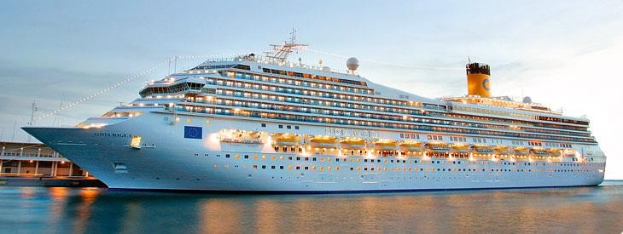
Кілька круїзів поспіль, які бронюються на одному і тому ж або різних лайнерах з інтервалом не більше одного дня між висадкою і посадкою, називаються комбінованими. Залежно від місцевих правил і законів Вам може знадобитися зійти з лайнера на певний час для дотримання митно-прикордонних формальностей. В такому випадку Вам доведеться почекати на березі завершення відповідних перевірок для повернення на лайнер.

ПІСЛЯ КРУЇЗУ

ВИСАДКА ПАСАЖИРІВ
Інформація про процедуру висадки буде надана Вам безпосередньо на борту судна круїзним директором на спеціальній зустрічі. Ви також знайдете цю інформацію в щоденній програмі "Today", яку доставлять у Вашу каюту.

В останній вечір круїзу необхідно прикріпити на Ваш багаж бирки та залишити багаж зовні біля дверей в Вашу каюту (виставити валізу у коридор орієнтовно до 23:00). У цьому випадку персонал забере валізи вночі і доставить в круїзний термінал зранку. Після висадки Ви повинні забрати свій багаж на території порту.

Крім того, Ви можете самостійно винести багаж з круїзного лайнера.

Ми рекомендуємо залишати в ручній поклажі речі, які Вам знадобляться на наступний ранок (документи, ліки, змінну білизну і т.п.).

ПРОГРАМА ЛОЯЛЬНОСТІ
Costa Club - це клуб постійних клієнтів, що постійно подорожують з круїзною компанією Costa Cruises.

Всі члени клубу Costa Club володіють правом на обслуговування під час круїзів за пільговими знижками і з ексклюзивними привілеями.

Умови членства: вік від 18 років і мінімум 1 круїз, проведений з компанією Costa раніше.

Привілеї надаються в залежності від категорії членства (Сlub Ambra, Club Acquamarina, Club Corallo, Club Perla, Club Perla Oro, Club Perla Diamante). Серед доступних привілеїв: пріорітетна посадка на лайнер, пріорітетна доставка багажу, запрошення на особливі події, знижки та спеціальні пропозиції від компаній-партнерів, а також багато іншого.

Ласкаво просимо на борт!

